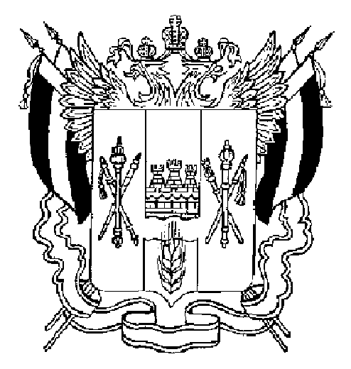

СОБРАНИЕ ДЕПУТАТОВ МАТВЕЕВО-КУРГАНСКОГО РАЙОНА

Ростовской области

Р Е Ш Е Н И Е

22 мая 2008 г. № 226 п. Матвеев Курган

О предложениях по передаче
имущества из государственной
собственности Ростовской области в
муниципальную собственность
муниципального образования
«Матвеево-Курганский район»

В соответствии с постановлением Администрации области от 03.09.07. №353 Об утверждении Порядка передачи имущества, приобретенного за счет областного бюджета, из государственной собственности Ростовской области в муниципальную собственность «Матвеево-Курганский район», Собрание депутатов района РЕШИЛО:
1.Утвердить перечень имущества, предлагаемого к передаче из государственной собственности Ростовской области в муниципальную собственность муниципального образования «Матвеево-Курганский район» согласно приложению.
2.После принятия постановления Администрации Ростовской области о передаче указанного в приложении имущества из государственной собственности Ростовской области в муниципальную собственность муниципального образования «Матвеево-Курганский район» это имущество подлежит передаче в оперативное управление Муниципального образовательного учреждения дополнительного образования детей Матвеево-Курганской ДЮСШ.
3. Контроль исполнения настоящего решения возложить на председателя комиссии по образованию, здравоохранению, культуре, социальной защите населения
Василенко С.Н.

Глава Администрации района А.С. Криворотов

Приложение
к решению
Собрания депутатов
Матвеево-Курганского района
от 22.05.2008 №226

Перечень имущества, предлагаемого к передаче
из государственной собственности Ростовской области в муниципальную собственность муниципального образования «Матвеево-Курганский район».

№ п/п | Наименование имущества | Стоимость за единицу имущества, руб. |  | Количество, шт. | Стоимость всего имущества, руб.
№ п/п | Наименование имущества | первоначальная | остаточная | Количество, шт. | первоначальная | остаточная
1. | Скамья для жима | 11 094,72 | 0 | 1 | 11 094,72 | 0
2. | Музыкальный центр  LGF 5765 | 9 857,96 | 0 | 1 | 9 857,96 | 0

Информация по вопросу
«О предложениях по передаче имущества из государственной собственности Ростовской области в муниципальную собственность муниципального образования «Матвеево-Курганский район»

В 2001 году в рамках реализации областной целевой программы «Комплексные меры противодействия злоупотреблению наркотиками и их незаконному обороту на 2001-2002 годы» Комитетом по молодёжной политики Администрации Ростовской области было передано оборудование в безвозмездное пользование Администрации Матвеево-Курганского района. По Договору 298/1 безвозмездного пользования между Комитетом по молодёжной политике Администрации Ростовской области и Администрацией Матвеево-Курганского района было передано в безвозмездное пользование оборудование: спортивный тренажер «Скамья для жима» и музыкальный центр.
Оборудование было предано в село Греково – Тимофеевка в культурно-досуговый центр колхоза «Колос», где оно находится по сей день.

Порядок передачи имущества, приобретенного за счет областного бюджета, из государственной собственности Ростовской области в муниципальную собственность в настоящее время установлен и утвержден постановлением Администрации Ростовской области от 03.09.2007 № 353.
Для подготовки проекта постановления Администрации РО по передаче имущества из государственной собственности РО в муниципальную собственность будет рассмотрен в Комитете по Молодежной политике после предоставления документов, которые необходимо утвердить на собрании депутатов и Ходатайства от Главы района.

